**Divisão de janelas:**

**-Daniel Ferreria**

-janelaGestorVeiculos

-janelaCriarVeiculo

-janelaVeiculo

-janelaGestorPecas

-janelaGestorReparações

-janelaHistoricoReparacoes

- janelaReparação

-janelaTransferenciaPecas

- janelaEncomendaPecas

- janelaAdicionarPeca

- janelaReparação

**-Erick Herrera**

-janelaGestorClientes

-janelaAdicionarClientes

-janelaClienteInfo

-janelaGestorEventos

-janelaEventoInfo

-janelaAdicionarEvento

**-Miguel Neves**

-janelaTransações

-janelaCompra

-JanelaConfirmacaoCancelamento

-janelaConfirmacaoEfetuarTransacao

-janelaInserirCarroTroca

-janelaInformaçãoCarroTroca

-janelaEstatisticas

-janelaTransacoesInfo

-janelaVenda

-janelaHistoricoTransacoes

**Prótotipo:**

Layout das janelas principais

- Barra de menu com botões para entrar nas janelas:

- janelaGestorVeiculos

- janelaTransacao

- janelaEventos

- janelaGestorPecas

- janelaClientes

- janelaEstatisticas

- janelaGestorReparacoes

+ INFO ESPECIFICA DA JANELA

**-Miguel Neves**

**-janelaTransações**

* Botão iniciar compra, que avança para a janela janelaCompra.
* Botão iniciar venda, que avança para a janela janelaVenda.
* Botão ver historico, que avança para a janela janelaHistoricoTransacoes
* Botão Recuar, que recua para a janela janelaGestorVeículos.

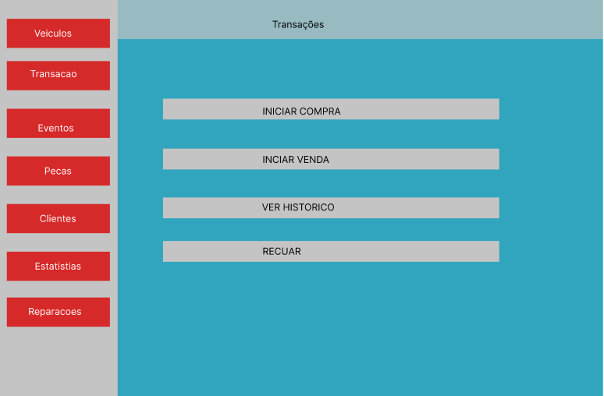

**-janelaHistoricoTransacoes**

-Campo com lista de transações

-Botão recuar que vai a janelaTransacoes

-Botão selecionar, que escolhe qual é a transação que se quer ver e avança para a janela janelaTransaçõesInfo.

**-janelaTransacoesInfo**

-Campo com a quantidade que o cliente vai receber ou pagar dependentemente da transação

-Campo que permite o cliente dizer quando a transação ocorreu

-Lista de informação sobre o cliente que vai receber ou pagar consoante a transação.

-Lista de informação sobre o veículo que vai ser pago ou vendido consoante a transação.

-Botão ver carro a troca, que mostra a informação do carro inserido a troca.

-Botão selecionar, que confirma a escolha da transação avança para  a janela janelaHistoricoTransacao e guarda a transação no histórico

-Botão recuar que vai para o a janela janelaTransacao.

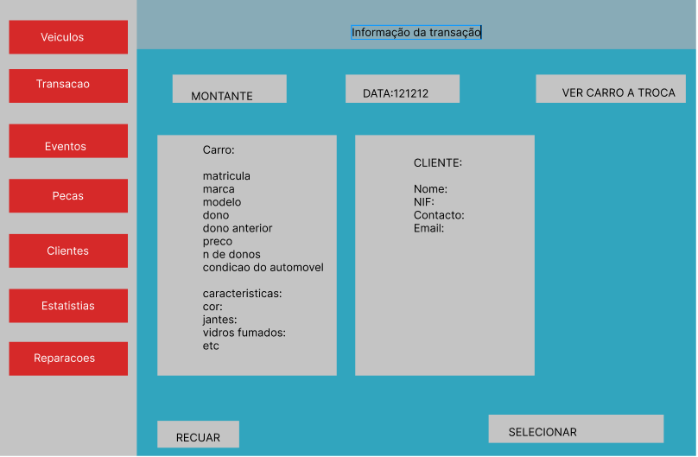

**-janelaVenda**

-Campo com a quantidade que o cliente vai receber com a venda.

-Campo com informação sobre o cliente que vai vender.

-Campo com informação sobre o veículo que vai ser vendido.

-Botão Efetuar Transacao que avança para a janela JanelaConfirmarEfetuarTransacao.

-Botão Cancelar que avança para a janela JanelaConfirmacaoCancelamento.

-Botão Inserir que avança para a janela janelaInserirCarroTroca e adiciona um carro para troca.

-Botão ver carro que avança para a janela janelaInformaçãoCarroTroca e vê a informação do carro para troca.

-Botão alterar carro a troca, que recebe a informação da janela janelaInformaçãoCarroTroca alterando a quantidade que o cliente vai receber da venda e a informação dos dados do veículo que vai ser vendido.

-Botão Efetuar Transacao que avança para a janela JanelaConfirmarEfetuarTransacao.

-Botão Cancelar que avança para a janela JanelaConfirmacaoCancelamento.

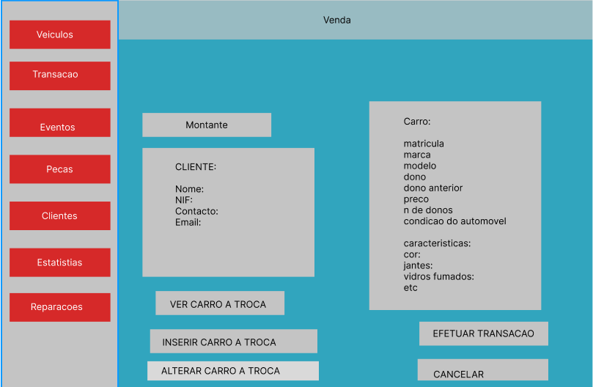

**-janelaInserirCarroTroca**

-Campo com a quantidade que o cliente vai receber com o carro trocado

-Lista da informação do carro trocado que foi inserido.

-Botão recuar que apaga a informação inserida e volta para a janela janelaVenda.

-Botão confirmar que guarda a informação inserida na janela janelaInformaçãoCarroTroca e volta para a janelaVenda.

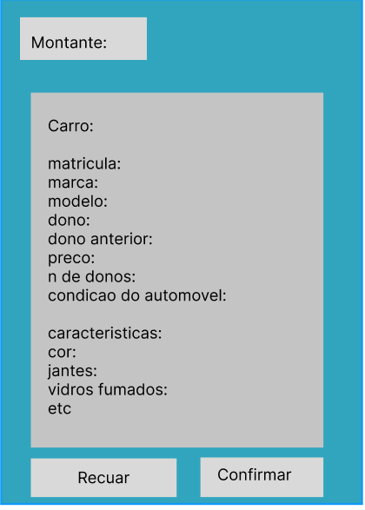

**-janelaInformaçãoCarroTroca**

-Campo com a quantia que o cliente vai receber pelo carro para troca que foi inserido.

-Lista da informação do carro para troca que foi inserido.

-Botão retorna, que retorna para a janela janelaVenda.

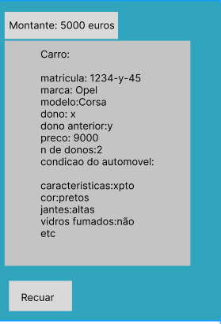

**-janelaCompra**

-Campo com a quantia que o cliente vai pagar

-Lista de campos a preencher sobre o cliente que vai fazer a compra.

-Lista de campos a preencher sobre o veículo que vai ser comprado.

-Botão Efetuar Transacao que avança para a janela Janela JanelaConfirmarEfetuarTransacao.

-Botão Cancelar que avança para a janela JanelaConfirmacaoCancelamento.

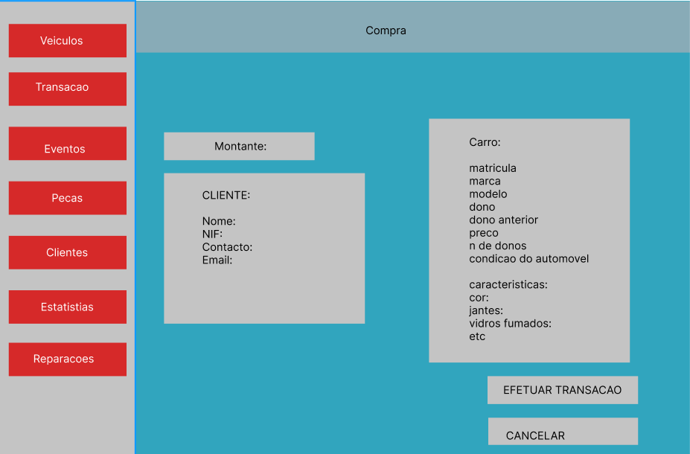

**-janelaConfirmacaoCancelamento**

-Campo com uma mensagem a confirmar se o cliente quer cancelar.

-Botão sim, que interrompe a transação, apaga os dados inseridos e volta para a janela JanelaTransacoes.

-Botão não, que avança para a janela JanelaTransacoesInfo e guarda os dados inseridos.

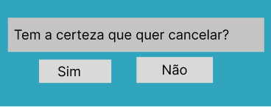

**-janelaConfirmacaoEfetuarTransacao**

-Campo com uma mensagem a confirmar se o cliente quer efetuar a transacao.

-Botão sim, que avança para a janela JanelaTransacoesInfo e guarda os dados inseridos.

-Botão não, que interrompe a transação, apaga os dados inseridos e volta para a janela JanelaTransacoes.

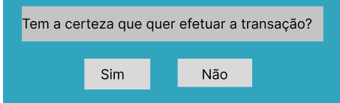

**-janelaEstatisticas**

-Botão estatísticas de clientes, que mostra estatísticas dos clientes

-Botão Vendas(marcas), que mostra estatísticas relativas as vendas filtradas por marcas

-Botão Vendas(modelos), que mostra estatísticas relativas as vendas filtradas por modelos

-Botão Reparações(modelos), que mostra estatísticas relativas as reparações filtradas por modelos

-Botão Reparações, que mostra estatísticas relativas as reparações filtradas por marcas

-Botão Ingressos(ano), que mostra estatísticas relativas os ingressos filtrados por ano

-Botão Ingressos(mês), que mostra estatísticas relativas aos ingressos filtrada por mês

-Botão recuar que recua para a janela janelaGestorVeículos

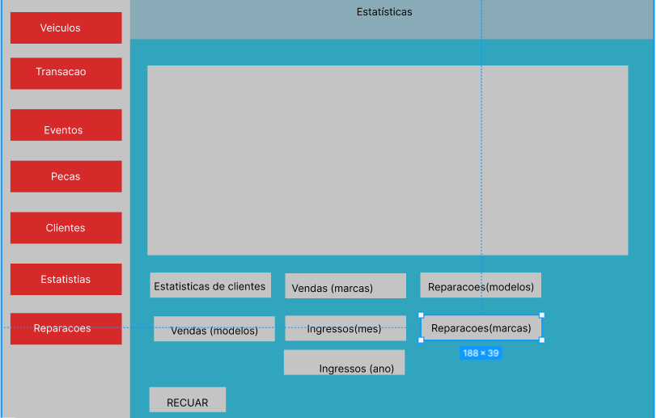

**-Erick Herrera**

**-janelaGestorClientes:**

-Mostra a lista dos clientes

-Botão adicionar cliente, vai levar à jnaelaAdicionarCliente para fazer o registo do cliente

-Botão selecionar, vai levar à janelaClienteInfo onde vai apresentar as informações de um cliente específico

-Botão recuar, volta à janela anterior

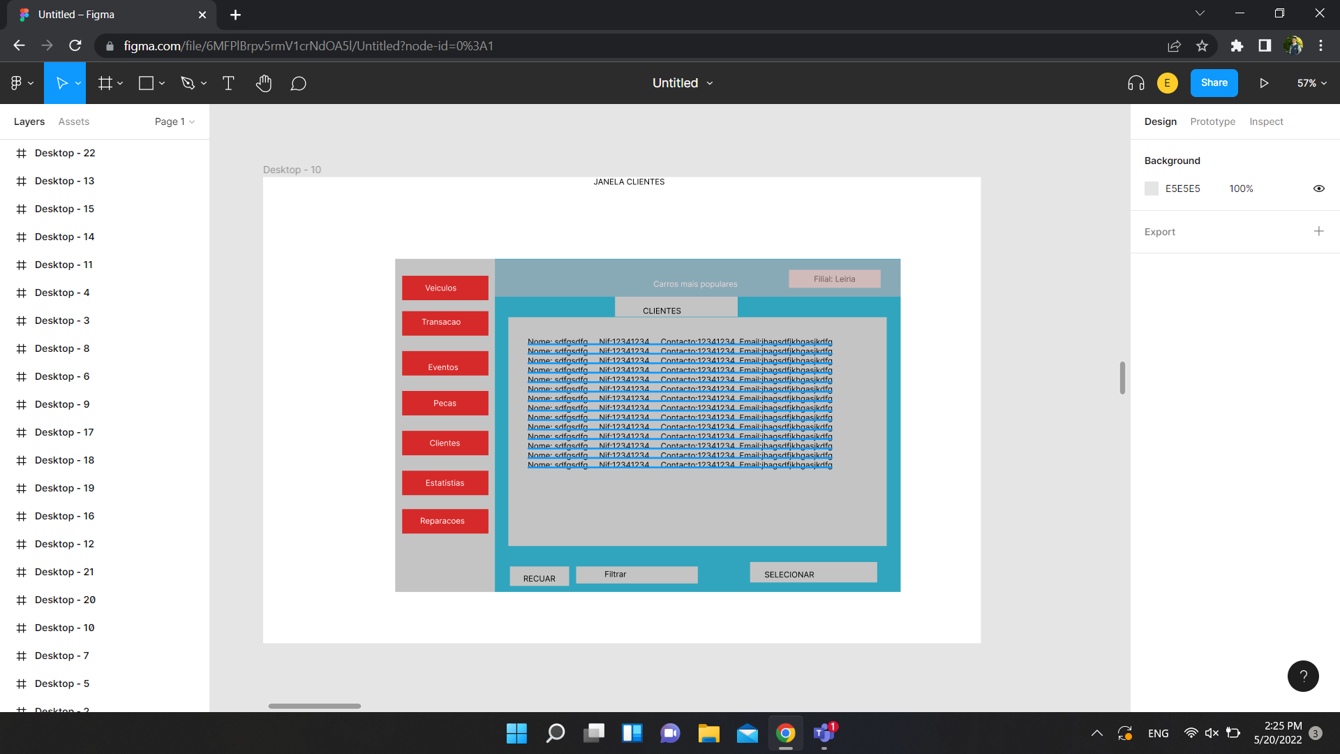

**-janelaAdicionarCliente:**

-Mostra os campos para preencher o registo

-Botão adicionar, vai adicionar um novo cliente

-Botão recuar vai voltar à janelaGestorClientes

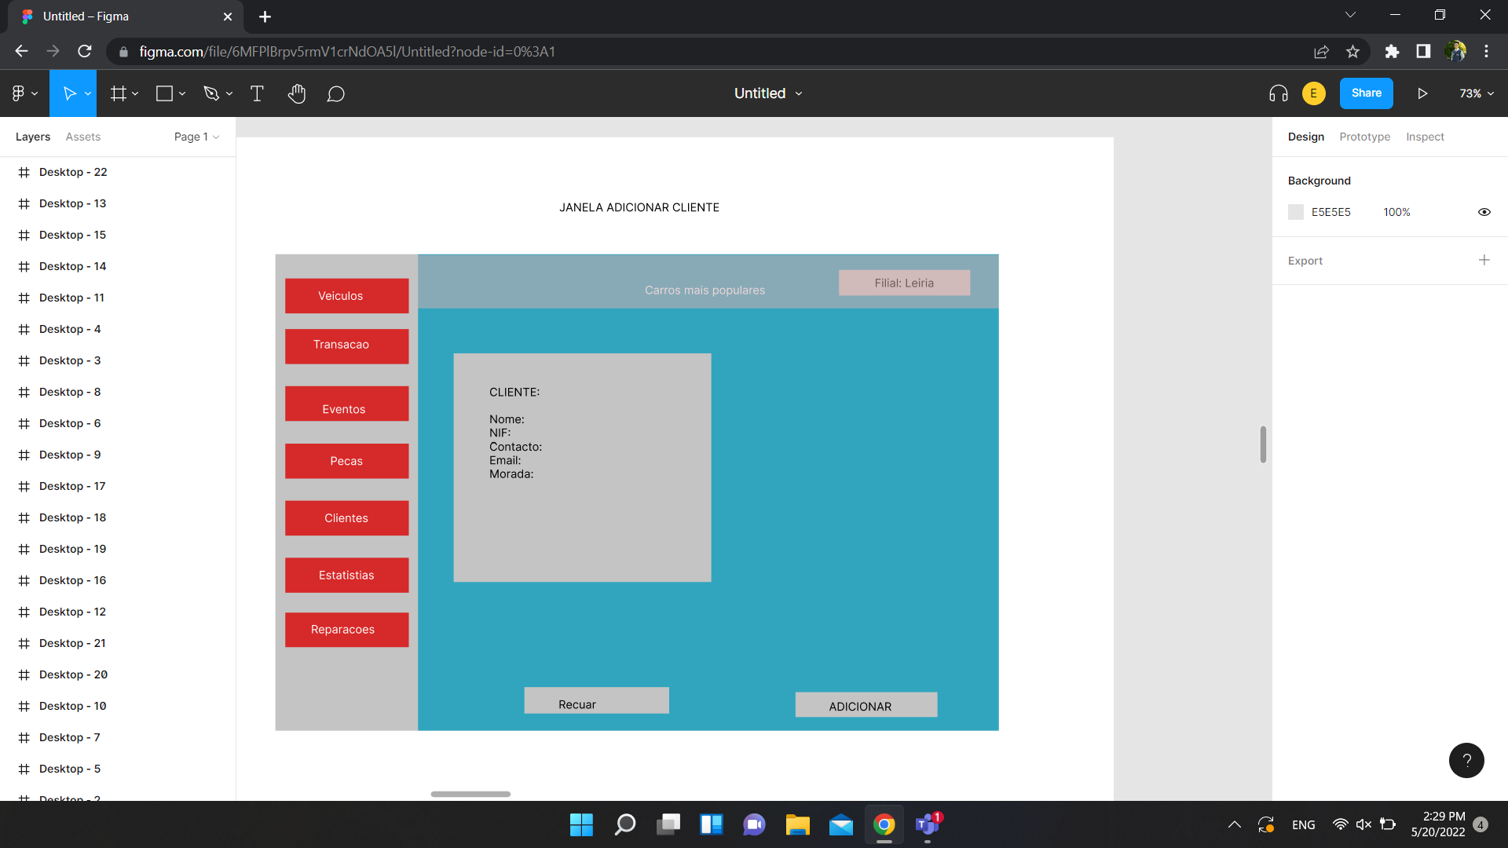

**-janelaClienteInfo:**

**-**Mostra informações do cliente selecionado

-Botão ver histórico de transações, vai levar à janela histórico de transações

Botão ver histórico de reparações, vai levar à janela histórico de reparações

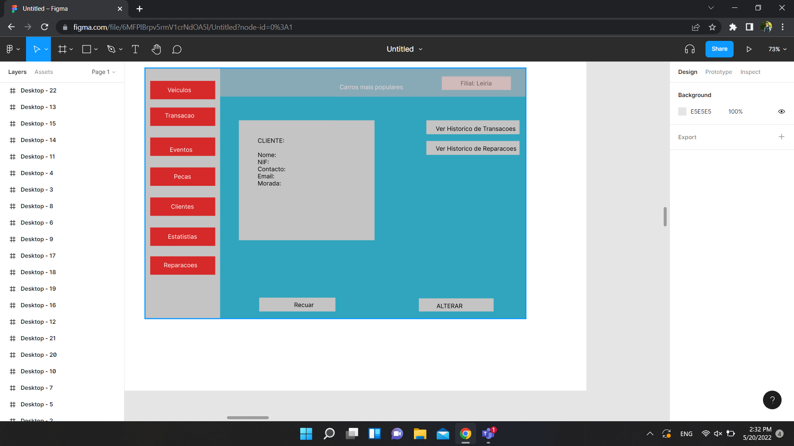

**-janelaGestorEventos:**

**-**Mostra a lista dos eventos

-Botão recuar, volta à janela anterior

-Botão criar evento, vai levar à janelaEventoInfo para registar informações do evento

-Botão selecionar, vai levar à janelaEventoInfo onde vai apresentar informações do evento especifico

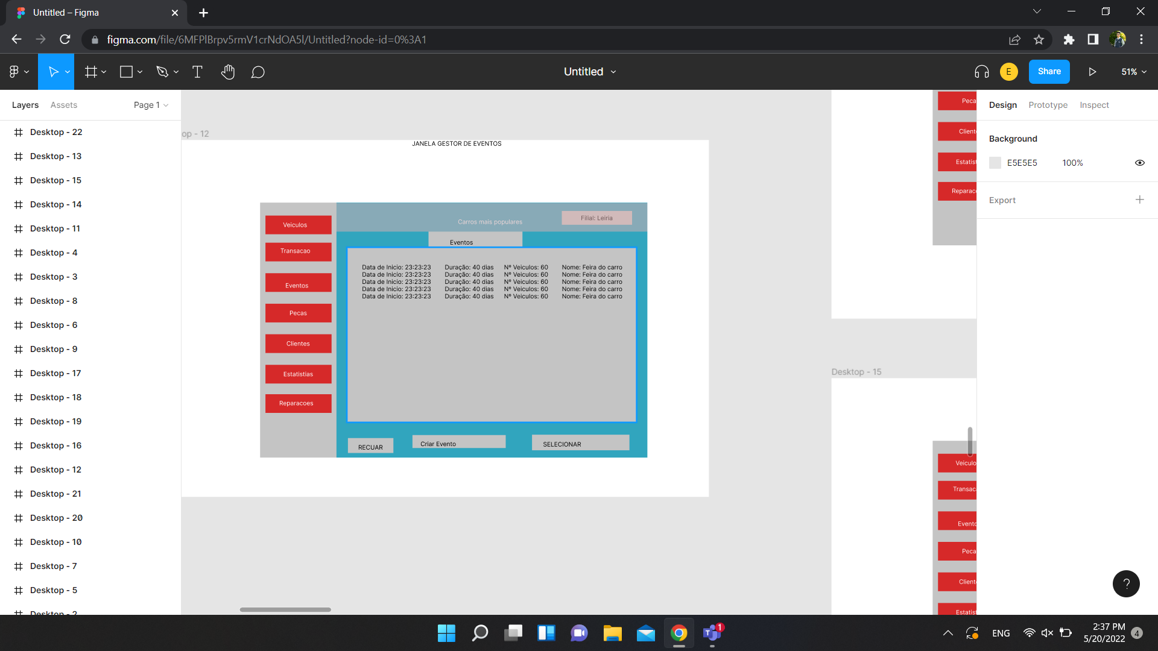

**-janelaEventoInfo:**

**-**Mostra informações do evento selecionado

-Botão ver veículos, leva à janelaVeiculos

-Botão cancelar evento, vai cancelar o evento selecionado

-Botão alterar, vai alterar o evento

-Botão recuar, à leva a janelaGestorEventos

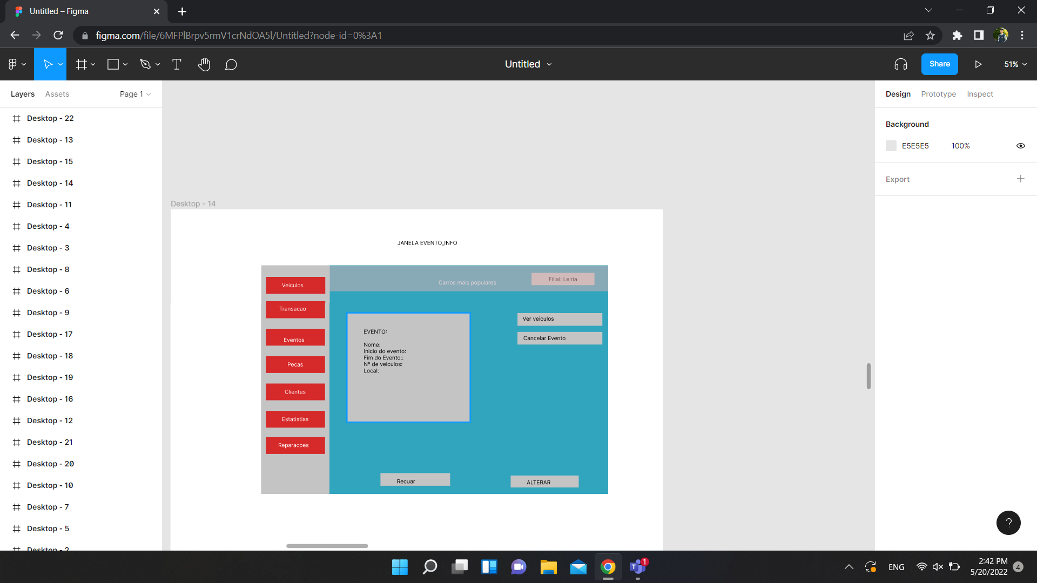

**-janelaAdicionarEvento:**

**-**Apresenta o registo para um evento

-Botão adicionar veículo, leva à janelaAdicionarVeiculos

-Botão criar evento, vai criar o evento depois e preencher o registo

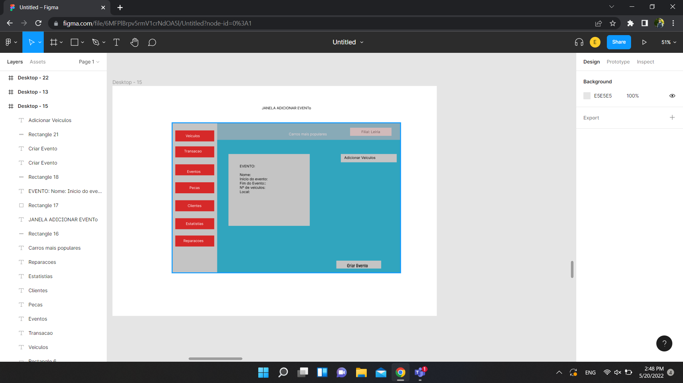

**Daniel Ferreira**

**- janelaGestorVeiculos:**

- Campo com a lista de veículos da empresa

- Botão selecionar, que seleciona o veículo escolhido e avança para a janela janelaVeiculo

- Botão adicionar veículo, que avança para a janela janelaAdicionarVeiculo

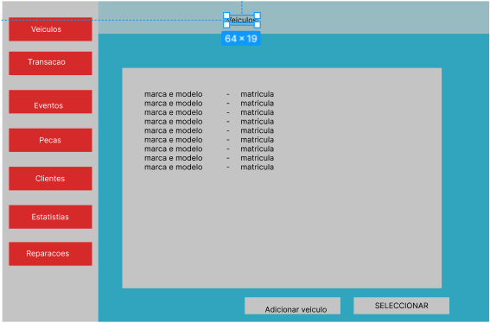

**- janelaVeiculo:**

- Campo com as informações do veículo

- Botão recuar, que recua para a janela janelaGestorVeiculos

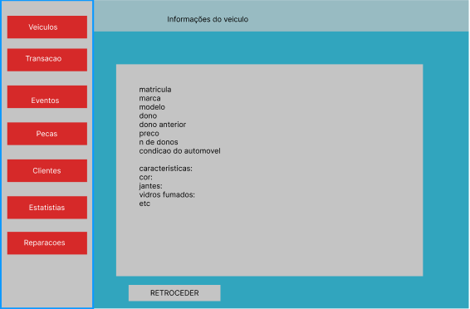D

**-janelaCriarVeiculo**

- Lista de campos a preencher com as informações do veículo

- Botão cancelar, que recua para a janela janelaGestorVeiculos

- Botão adicionar, que adiciona o veículo a lista de veículos da empresa e recua para a janela janelaGestorVeiculos

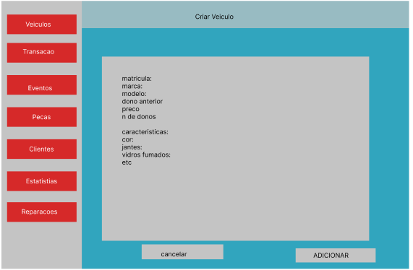

**-janelaGestorPecas**

-Lista com as Filiais e Sede e que permite selecionar uma

-Lista de peças do local selecionado, a lista permite selecionar uma peça

- Botão recuar, que recua para a janela anterior

- Botão transferir, que abre a janela janelaTransferenciaPecas

- Botão encomendar, que abre a janela janelaEncomendaPecas

- Botão adicionar, que abre a janela janelaAdicionarPeca

- Botão eliminar, que abre a janela janelaEliminarPeca

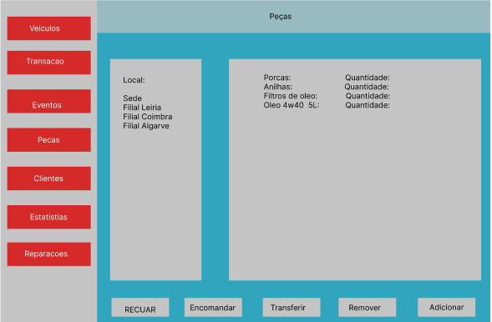

**-janelaTransferenciaPecas**

- Campo para inserir quantidade a transferir

- Lista onde podemos visualizar e selecionar a filial/sede de onde vamos transferir. Podemos também visualizar o stock disponível da filial/sede.

- Botão transferir, que efetua a transferência e fecha a janela janelaTransferenciaPecas.

- Botão cancelar, que fecha a janela janelaTransferenciaPecas

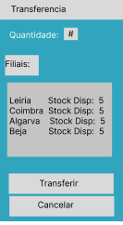

**- janelaEncomendaPecas**

- Campo para inserir quantidade a encomendar

- Botão encomendar, que efetua a transferência e fecha a janela janelaEncomendaPecas.

- Botão cancelar, que fecha a janela janelaEncomendaPecas

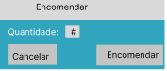

**- janelaAdicionarPeca**

- Campos para preencher com os dados da peça

- Botão cancelar, que fecha a janela janelaAdicionarPeca

- Botão adicionar, que adiciona a peça ao sistema e fecha a janela janelaAdicionarPeca

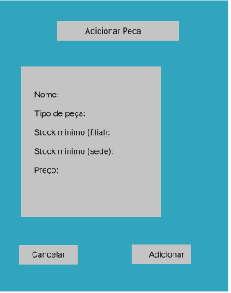

**- janelaRemoverPeca**

- Lista onde podemos selecionar a peça do sistema a visualizar

- Botão cancelar que fecha a janela janelaRemoverPeca

- Botão remover, que remove a peça do sistema e fecha a janela janelaRemoverPeca

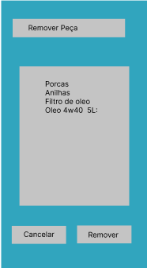

**-janelaGestorReparacoes**

- Botão selecionar cliente, que abre uma lista de clientes

- Botão adicionar peças, que abre uma lista de peças para adicionar

- Lista com a informação do carro do cliente

- Lista de peças usadas na reparação do veículo

- Botão recuar, que recua para a janela janelaGestorVeiculos

- Botão histórico de reparações, que avança para a janela janelaHistoricoReparacoes

-Botão reparar, que adiciona a reparação à lista de histórico de reparações da empresa, do carro, do dono e ao histórico de transações.

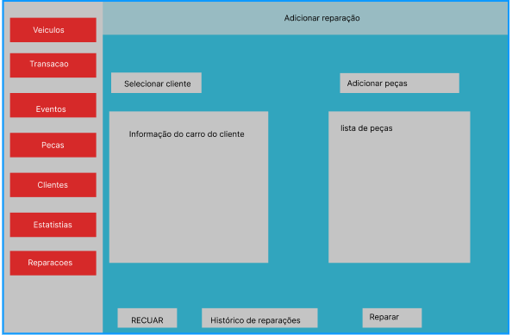

**-janelaHistoricoReparacoes**

-Lista de todas as reparações efetuadas pela empresa

- Botão recuar, que recua para a janela janelaGestorReparacoes

- Botão procurar, que filtra os resultados da lista de reparações

- Botão selecionar, que seleciona a reparação escolhida e avança para a janela janelaReparacao

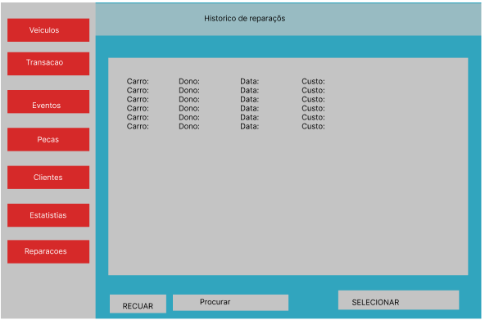

**- janelaReparação**

- Campo com a data da reparação

- Campo com o custo total das peças usadas na reparação

- Campo com a informação do cliente

- Campo com a informação do veículo

- Campo com a lista das peças usadas na reparação

- Botão recuar, que recua para a janela janelaHistóricoReparações

